《麻瓜小孩》系列
KID NORMAL series

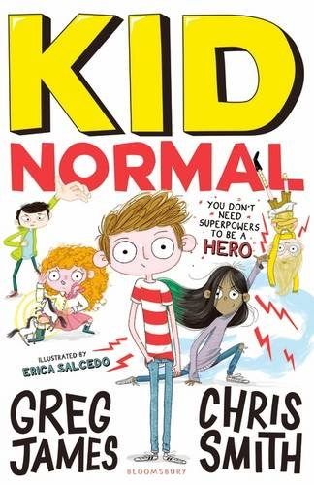
中文书名：《麻瓜小孩》
英文书名：Kid Normal
作 者：Greg James & Chris Smith
出 版 社：Bloomsbury
代理公司：ANA
出版日期：2017年7月
代理地区：中国大陆、台湾
审读资料：电子稿/样书
页 数：400页
类 型：7-12岁少年文学
版权已授：法国（Grund / Edi8）、德国（Arena）、葡萄牙（仅葡萄牙语Leya)、西班牙和加泰罗尼亚（ RBA）

内容简介：

新学期开学的这几周，莫非越来越感到有些灰心丧气，这不是因为自己被妈妈丢到了一个新的学校，也不是因为担心自己会坐在什么样的座位、交什么样的朋友、适不适应新的环境，或是找不找得到洗手间……这些都不是重点！重点是妈妈误将他这个小麻瓜送去了一所培养超级英雄的学校！整天与那些呼风唤雨、飞天遁地、召唤神兽的“超级同学”们站在一起，没有任何技能的莫非表示亚历山大。
然而，谁说没有超能力就不能拯救世界？我们的小莫非刚开始还没意识到自己的本领，很快他就会发现，不是什么问题都能靠超能力搞定的。在不远处有一个半人半黄蜂的大坏蛋，他脑子里装满了邪恶的计划...麻瓜小孩是时候要成为英雄了！

作者简介：


格雷格·詹姆斯（Greg James）是广播1频道“驾车时间”节目和“官方图纸”的主持人。他也是电视镜头里的熟面孔，二月份他完成了他的#GREGATHLON ——五天在五个城市完成五个铁人三项——为“运动公益慈善”筹集了超过1百万英镑。2014年他最终获得了广播奥斯卡奖的“最佳娱乐节目”第一名，这或许让他永远成为最具娱乐性的广播主持人。格雷格没有超能力。在空闲时候会享受拥有爱好这一想法。但是现实情况是，他将这些爱好都融入到了工作中。@gregjames

克里斯•史密斯（Chris Smith）是一名获奖记者和广播主持人，在广播1频道的“记者采访区”和BBC广播5频道现场主持节目中经常听到他的声音。克里斯1981年以故事《布朗迪·斯奈普斯在哪里？》在H.E. 贝茨短篇故事大赛（10秒组别）中获胜，因此他喜欢以前闪着光芒的文学生涯。克里斯也没有超能力。他的爱好包括丝网印刷术和不出风头。@itschrissmith

克里斯和格雷格一起出现在格雷格的节目中，以及他们的每周播客里，负责电台一些最搞笑的游戏和角色，这些如果我们试图去解释的话真的没有任何的意义...www.kidnormal.com

插画师艾丽卡·萨尔塞多（Erica Salcedo）在卡斯蒂利亚-拉曼恰大学学习美术专业，后来攻读平面设计专业硕士。她利用了多种技术的混合去创造她的插画作品——从手绘到数码处理——当然总会记得加入些许的幽默。苏西·摩尔（Susie Moore）的《贪婪的斯图》（Wolfish Stew）（布鲁姆斯伯里出版社出版）是艾丽卡的首部绘本作品。她居住在西班牙的昆卡。

内文插图：

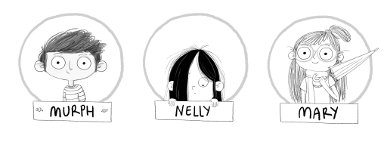
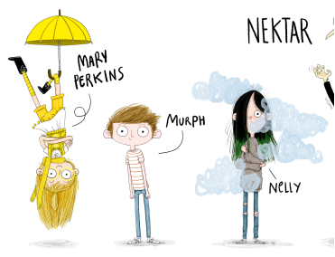

谢谢您的阅读！
请将回馈信息发至：宁非 (Katalin Ning)
安德鲁﹒纳伯格联合国际有限公司北京代表处
北京市海淀区中关村大街甲59号中国人民大学文化大厦1705室, 邮编：100872
电 话：010-82509406
传 真：010-82504200
Email：Katalin@nurnberg.com.cn
网 站：Http://www.nurnberg.com.cn
新浪微博：http://weibo.com/nurnberg
豆瓣小站：http://site.douban.com/110577/
微信订阅号：安德鲁书讯


